
Índex 5
1. Introducció i objectius 7
1.1 Context del projecte 7
1.2 Descripció general de la solució 7
1.3 Motivació 8
1.4 Objectiu general 8
1.5 Objectius específics 8
1.6 Abast inicial i evolució de l'abast 8
1.7 Alternatives considerades 8
1.8 Tecnologies triades i justificació 9
2. Pla d'empresa 9
2.1 Estudi de mercat 9
2.2 Públic objectiu 9
2.3 Proposta de valor 10
2.4 Anàlisi D.A.F.O. 10
2.5 Pressupost de maquinari 10
2.6 Pressupost de software 10
2.7 Cost de dedicació 11
2.8 Finançament 11
2.9 Viabilitat inicial 11
3. Anàlisi, disseny i construcció del projecte 11
3.1 Metodologia de treball 11
3.2 Fases i cronograma 11
3.3 Temporització mensual narrada 12
3.4 Planificació i seguiment 12
3.5 Recursos utilitzats 13
3.6 Gestió de riscos tècnics 13
4. Requeriments 13
4.1 Àmbit i camp 13
4.2 Requeriments funcionals 13
4.3 Requeriments no funcionals 14
4.4 Casos d'ús principals 14
4.5 Fitxa de cas d'ús (exemple extens) 14
4.6 Diagrames a incloure 15
5. Estructura de dades 15
5.1 Model conceptual 15
5.2 Relacions 15
5.3 Normalització i consistència 15
5.4 Decisions específiques de domini 16
5.5 Estratègia d'estoc 16
6. Interfícies i experiència d'usuari 16
6.1 Principis de disseny d'interfície 16
6.2 Flux d'usuari: venda directa 16
6.3 Flux d'usuari: encàrrec 16
6.4 Panell d'administració 16
6.5 Criteris d'usabilitat aplicats 16
7. Seguretat i accés a dades 17
7.1 Autenticació 17
7.2 Autorització i protecció de rutes 17
7.3 Validació de dades 17
7.4 Integritat transaccional 17
7.5 Registre i diagnosi 17
8. Còpies de seguretat 17
8.1 Estat actual 17
8.2 Limitacions 17
8.3 Pla de millora proposat 17
9. Errors i problemes durant el desenvolupament 18
9.1 Problema principal: flux d'encàrrecs 18
9.2 Causes identificades 18
9.3 Solució implementada 18
9.4 Resultat 18
9.5 Altres dificultats 18
10. Seguiment diari 18
10.1 Eines de seguiment 18
10.2 Dietari resumit mensual 18
10.3 Dietari detallat i traçabilitat temporal 19
11. Conclusions 19
12. Bibliografia 19
13. Valoració personal19
14. Annexos de suport tècnic i evidència 20
Annex A. Captures del flux operatiu complet20
Annex B. Diagrames UML i justificació tècnica21
Diagrama de casos d'ús 21
Annex C. Evidències de seguiment (Jira + GitHub) 21
Annex D. Contracte d'API (extracte representatiu) 21
Annex E. Proves funcionals 22
Annex F. Pla de millora prioritzat (12 mesos) 23
Annex G. Registre d'incidències reals i resolució aplicada 23
Patrons detectats i aprenentatge 24
Mesures preventives incorporades 24
Annex H. Decisions tècniques descartades i justificació 24
Impacte d'aquestes decisions en el projecte 25
Decisions posposades per versió futura 25
15. Arquitectura tècnica detallada 26
15.1 Visió general d'arquitectura 26
15.2 Rutes i mòduls d'API 26
15.3 Lògica de comandes i consistència 26
15.4 Flux d'encàrrecs pendents 27
15.5 Mòdul administratiu 27
16. Diccionari de dades i model relacional ampliat 27
16.1 Taula users 27
16.2 Taula workers 28
16.3 Taula categories 28
16.4 Taula products 28
16.5 Taula pivot category_product 28
16.6 Taula orders 29
16.7 Taula order_items 29
16.8 Taula invoice_sequences 29
16.9 Taula personal_access_tokens 29
16.10 Regles d'integritat clau 29
17. Especificació funcional endpoint per endpoint 29
17.1 Autenticació 30
17.2 Catàleg i dades bàsiques 30
17.3 Operativa de comandes 30
17.4 Administració 31
18. Matriu de traçabilitat de requisits i implementació 31
19. Pla de proves complet 32
19.1 Estratègia 32
19.2 Casos de prova suggerits (ampliables) 32
19.3 Criteris d'acceptació 34
20. Pla de desplegament i operació 34
20.1 Entorn local de desenvolupament 34
20.2 Procés de pas a producció 34
20.3 Riscos operatius i mitigacions 34
21. Pla de qualitat i manteniment 35
21.1 Qualitat de codi 35
21.2 Manteniment correctiu 35
21.3 Manteniment evolutiu 35
22. Dietari del desenvolupament 35
Entrada 01 — Diagnòstic del problema i definició del MVP (2–5 de desembre de 2025, ~3,5 h) 35
Entrada 02 — Elecció d'stack i model de dades inicial (9–14 de desembre de 2025, ~4,5 h) 36
Entrada 03 — Setup de projecte, migracions i relacions Eloquent (20 de desembre de 2025 i 8–10 de gener de 2026, ~9,5 h) 36
Entrada 04 — Autenticació amb Sanctum i endpoint de catàleg (12–14 de gener de 2026, ~5 h) 36
Entrada 05 — Creació de vendes amb línies i totals (16–19 de gener de 2026, ~7 h) 37
Entrada 06 — Control d'estoc i transaccions de base de dades (21–24 de gener de 2026, ~5,5 h) 37
Entrada 07 — Disseny i alta d'encàrrecs amb número de recollida (28–31 de gener de 2026, ~7 h) 37
Entrada 08 — Llista de pendents i cobrament d'encàrrecs (4–8 de febrer de 2026, ~6 h) 37
Entrada 09 — Bossa en el cobrament i cancel·lació d'encàrrec (11–14 de febrer de 2026, ~7 h) 38
Entrada 10 — Cas del mig pollastre i replantejament d'abast (18–22 de febrer de 2026, ~4,5 h) 38
Entrada 11 — Administració de categories i productes (26 de febrer i 1 de març de 2026, ~7 h) 38
Entrada 12 — Pujada d'imatges i administració de treballadors (5–9 de març de 2026, ~5,5 h) 38
Entrada 13 — Històric de comandes filtrat i dashboard amb KPI (13–17 de març de 2026, ~8 h) 39
Entrada 14 — Numeració fiscal automàtica i seqüències (22 de març de 2026, ~3,5 h) 39
Entrada 15 — Reforç de validacions i proves de regressió d'encàrrecs (29 de març i 4 d'abril de 2026, ~6,5 h) 39
Entrada 16 — Estabilització de l'estoc i neteja final de codi (10–15 d'abril de 2026, ~5,5 h) 39
Entrada 17 — Consolidació de documentació API i traçabilitat de requisits (18–20 d'abril de 2026, ~4 h) 40
Entrada 18 — Preparació final del lliurament (21 d'abril de 2026, ~2 h) 40
23. Annex de proves funcionals complet 40
23.1 Convencions 40
23.2 Casos de prova 41
23.3 Proves de seqüència operativa completa 45
23.4 Conclusions de proves 46
24. Síntesi final del projecte46
25. Desenvolupament narratiu ampliat del projecte 47
25.1 Del problema real a la definició del producte 47
25.2 Decisió d'arquitectura i impacte en la mantenibilitat 47
25.3 Evolució d'abast: de mòdul puntual a sistema operatiu 48
25.4 Disseny del flux de comandes i encàrrecs 49
25.5 Control d'estoc com a eix de fiabilitat 49
25.6 Mòdul administratiu i valor de gestió 50
25.7 Seguretat aplicada al context del projecte 50
25.8 Aprenentatges tècnics i metodològics 51
25.9 Impacte operatiu i valor pràctic 51
25.10 Línies futures amb justificació 51
26. Reflexió final ampliada 52

1. Introducció i objectius

1.1 Context del projecte
Quickserve és un projecte de digitalització orientat a resoldre una necessitat real en una rostisseria. El punt de partida és una operativa diària basada en paper per gestionar encàrrecs i part de les comandes. Aquest model manual funciona quan el volum de feina és baix, però en franges de màxima activitat provoca diversos problemes: duplicitat de tasques, pèrdua d'informació, dificultat per consultar l'estat de les comandes i risc d'errors humans.
La finalitat del projecte és construir una aplicació capaç de transformar aquest flux manual en un flux digital traçable, estable i adaptat a l'entorn de treball real. En lloc de plantejar una solució genèrica de TPV, Quickserve se centra en la manera concreta de treballar del negoci i en les necessitats d'un equip de mida reduïda.

1.2 Descripció general de la solució
Quickserve es basa en una arquitectura web amb backend Laravel i base de dades MySQL. El sistema incorpora una API amb autenticació per token i cobreix funcionalitats centrals de l'operativa:
- autenticació d'usuaris,
- consulta de catàleg,
- registre de vendes,
- gestió d'encàrrecs pendents,
- cobrament i cancel·lació d'encàrrecs,
- gestió administrativa de productes, categories, treballadors i comandes.
A nivell d'ús, la solució està pensada per respondre ràpidament en entorn de servei, evitant fluxos complexos i prioritzant la simplicitat operativa.

1.3 Motivació
La motivació del projecte és directament professional i vivencial. Neix de l'experiència directa en una rostisseria on l'ús de paper continua sent habitual per registrar encàrrecs. Aquest contacte amb l'operativa real ha permès identificar de primera mà els punts de fricció del procés actual i traduir-los en objectius de millora.
A diferència d'un projecte plantejat només des d'un supòsit teòric, Quickserve neix amb una orientació pràctica: solucionar un problema que es produeix cada setmana, en un context real i amb usuaris reals.

1.4 Objectiu general
Dissenyar i implementar una aplicació de gestió de comandes i encàrrecs per a rostisseria que substitueixi el flux manual en paper per un flux digital més eficient, fiable i mantenible.

1.5 Objectius específics
- Permetre registrar vendes i encàrrecs des d'una interfície clara i ràpida.
- Garantir coherència de dades entre comandes, línies de detall i estoc.
- Fer possible el seguiment d'encàrrecs pendents del dia en temps real.
- Facilitar tasques administratives (catàleg, treballadors i consultes de comandes).
- Assegurar una base tècnica preparada per evolucions futures.

1.6 Abast inicial i evolució de l'abast
L'abast inicial del projecte era limitar-se a un mòdul d'encàrrecs per tauleta. Durant les primeres setmanes de desenvolupament es va detectar una restricció crítica: no era viable integrar aquesta part amb l'aplicació ja existent al negoci.
Davant d'aquesta limitació, es va redefinir l'estratègia i es va optar per desenvolupar una aplicació més completa, capaç d'assumir una part substancial de la gestió diària. Aquesta evolució ha implicat un increment de complexitat (model de dades, fluxos de cobrament, seguretat, administració), però també ha multiplicat la utilitat real del projecte.

1.7 Alternatives considerades
Les alternatives reals valorades van ser:
- mantenir el sistema en paper,
- construir una solució pròpia.
Es descarta continuar només amb paper perquè no resol problemes de traçabilitat ni redueix errors en moments de càrrega alta. Es tria desenvolupar una eina pròpia per adaptar-se millor al flux real i conservar control total de l'evolució funcional.

1.8 Tecnologies triades i justificació
Backend i lògica de negoci: PHP 8.2 + Laravel 12.
- Permet estructurar el projecte en capes clares (rutes, controladors, models, serveis).
- Disposa d'eines integrades per validació, ORM, migrations i seguretat.
- Facilita mantenibilitat i velocitat de desenvolupament.
Base de dades: MySQL.
- Tecnologia robusta i àmpliament utilitzada.
- Bona integració amb Laravel.
- Suficient per al volum i tipus de dades del projecte.
Autenticació: Laravel Sanctum.
- Solució simple i eficient per API token-based.
- Adequada per clients web i aplicacions Flutter.
Client multiplataforma complementari: Flutter.
- Possibilita consum de la mateixa API des de web/escriptori/mòbil.
- Redueix duplicació de lògica entre plataformes.

2. Pla d'empresa

2.1 Estudi de mercat
La digitalització en petits negocis de restauració avança, però encara hi ha molts establiments que operen amb processos manuals o amb eines poc adaptades al seu cas concret. En negocis de barri, els factors crítics solen ser:
- rapidesa operativa,
- corba d'aprenentatge baixa,
- cost assumible,
- fiabilitat en moments de màxima demanda.
Quickserve se situa en aquest espai: una eina funcionalment ajustada, orientada a operativa real i sense costos de llicència.

2.2 Públic objectiu
- Rostisseries de mida petita o mitjana.
- Negocis de menjar preparat amb comandes per franja horària.
- Equips reduïts que necessiten simplicitat i rapidesa.

2.3 Proposta de valor
- Digitalització de processos que habitualment es fan en paper.
- Millor visibilitat de comandes i encàrrecs pendents.
- Reducció d'errors derivats de gestió manual.
- Possibilitat d'adaptar funcionalitats al negoci concret.

2.4 Anàlisi D.A.F.O.
Debilitats
- Projecte desenvolupat en context acadèmic i amb recursos limitats.
- Capacitat de desenvolupament limitada a una sola persona.
- Encara sense procés formal de desplegament en producció continuada.
Amenaces
- Existència de solucions comercials consolidades.
- Resistència al canvi en equips acostumats al paper.
- Risc d'adopció parcial si no hi ha formació adequada.
Fortaleses
- Neix d'un problema real validat en entorn real.
- Ajust alt al flux operatiu concret de la rostisseria.
- Control total sobre evolució i millores.
- Cost de llicències nul.
Oportunitats
- Tendència general de digitalització de pimes.
- Escalabilitat del model a negocis similars.
- Possibilitat d'afegir mòduls de reporting i analítica.

2.5 Pressupost de maquinari
Maquinari necessari en escenari de desplegament:
- PC amb pantalla tàctil (x2): 900 EUR/unitat -> 1.800 EUR
- Tauleta (x1): 250 EUR -> 250 EUR
- Impressora de tiquets (x1): 180 EUR -> 180 EUR
Cost total estimat de maquinari: 2.230 EUR.
Inversió addicional real necessària: 250 EUR (la tauleta), ja que la resta ja està disponible al negoci.

2.6 Pressupost de software
El projecte s'ha desenvolupat amb eines gratuïtes i de codi obert.
- Laravel: 0 EUR
- MySQL: 0 EUR
- Flutter: 0 EUR
- GitHub (ús base): 0 EUR
Cost de llicències de software: 0 EUR.

2.7 Cost de dedicació
Per quantificar l'esforç invertit, s'estima:
- 180 hores de treball tècnic
- valoració estimada: 15 EUR/h
Cost teòric de dedicació: 2.700 EUR.
Aquest import representa cost d'oportunitat, no despesa directa a tercers.

2.8 Finançament
El projecte és autofinançat. Les despeses actuals i futures associades al desenvolupament o a possibles millores es cobreixen amb recursos propis.

2.9 Viabilitat inicial
Amb una inversió addicional reduïda i llicències inexistents, la viabilitat econòmica inicial és favorable. El principal factor de cost no és tecnològic, sinó de temps de desenvolupament i millora contínua.

3. Anàlisi, disseny i construcció del projecte

3.1 Metodologia de treball
S'ha utilitzat una metodologia iterativa i incremental:
- definició de tasques curtes,
- implementació progressiva,
- proves funcionals,
- correcció i refinament,
- nova iteració.
Aquest enfocament ha permès adaptar-se a canvis d'abast sense bloquejar el progrés.

3.2 Fases i cronograma
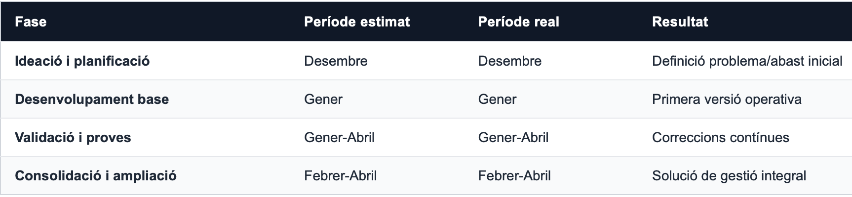

3.3 Temporització mensual narrada
Desembre
- Anàlisi del problema real.
- Definició de requisits mínims inicials.
- Estudi de viabilitat tecnològica.
Gener
- Implementació de la base backend.
- Primeres funcionalitats de comandes.
- Inici de validació en casos d'ús reals.
Febrer
- Revisió d'abast i ampliació del model.
- Desenvolupament de fluxos d'encàrrecs més complets.
- Millores de consistència en dades.
Març
- Consolidació del mòdul d'administració.
- Ajustos de fluxos de cobrament/cancel·lació.
- Afinació de comportament en casos límit.
Abril
- Tancament funcional.
- Revisió de robustesa i qualitat de la solució.
- Preparació de memòria i documentació final.

3.4 Planificació i seguiment
Jira
- Organització de tasques per blocs funcionals.
- Seguiment de l'estat i prioritats.
- Visió global del progrés setmanal.
GitHub
- Traçabilitat completa de canvis en codi.
- Historial de commits com a evidència d'evolució.
- Sincronització remota del repositori (push).

3.5 Recursos utilitzats
- Dedicació individual al desenvolupament.
- Entorn real de negoci per validar decisions.
- Equipament existent: 2 PCs tàctils + impressora.
- Tauleta addicional.

3.6 Gestió de riscos tècnics
Riscos identificats:
- inconsistències de dades en fluxos de comanda,
- errors d'estoc,
- augment d'abast no previst,
- dependència de validació manual.
Mesures aplicades:
- validacions estrictes d'entrada,
- transaccions de BD,
- proves iteratives,
- modularització progressiva.

4. Requeriments

4.1 Àmbit i camp
Projecte de digitalització per restauració de proximitat amb focus en operativa de comandes/encàrrecs.

4.2 Requeriments funcionals
RF-01. El sistema ha de permetre autenticar usuaris.
RF-02. El sistema ha de permetre consultar l'usuari autenticat.
RF-03. El sistema ha de permetre tancar sessió de forma segura.
RF-04. El sistema ha de mostrar catàleg de categories i productes actius.
RF-05. El sistema ha de permetre crear una venda directa amb múltiples línies.
RF-06. El sistema ha de permetre crear encàrrecs amb nom de client i hora.
RF-07. El sistema ha de permetre consultar encàrrecs pendents del dia.
RF-08. El sistema ha de permetre cobrar encàrrecs pendents.
RF-09. El sistema ha de permetre cancel·lar encàrrecs.
RF-10. El sistema ha d'actualitzar estoc segons operacions realitzades.
RF-11. El sistema ha de generar numeració fiscal en comandes cobrades.
RF-12. El sistema ha de permetre gestió administrativa de categories.
RF-13. El sistema ha de permetre gestió administrativa de productes.
RF-14. El sistema ha de permetre pujada d'imatges de producte.
RF-15. El sistema ha de permetre gestió administrativa de treballadors.
RF-16. El sistema ha de permetre consulta detallada de comandes.

4.3 Requeriments no funcionals
RNF-01. Seguretat per token amb Sanctum.
RNF-02. Validació server-side de dades d'entrada.
RNF-03. Integritat de dades amb transaccions en processos crítics.
RNF-04. Temps de resposta adequat a fluxos de TPV.
RNF-05. Usabilitat orientada a personal no tècnic.
RNF-06. Mantenibilitat per arquitectura modular.
RNF-07. Escalabilitat funcional per mòduls futurs.
RNF-08. Disponibilitat operativa en horari de servei.
RNF-09. Traçabilitat tècnica de canvis via Git.

4.4 Casos d'ús principals
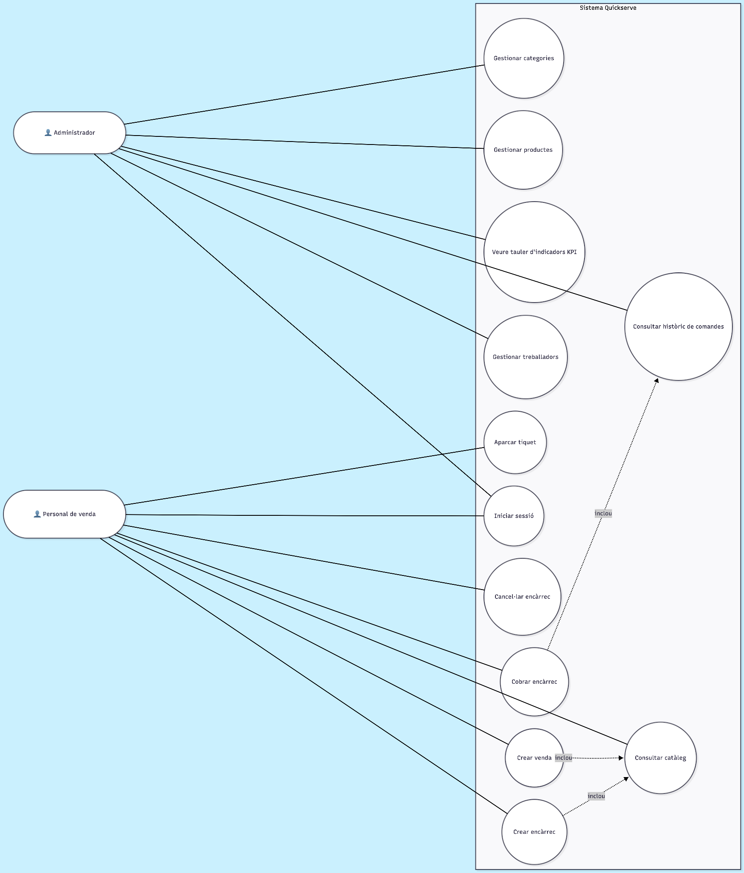

4.5 Fitxa de cas d'ús (exemple extens)
UC-06 Cobrar encàrrec pendent
- Actor principal: Personal de venda.
- Precondicions: Usuari autenticat; encàrrec existent en estat pendent.
- Disparador: L'usuari selecciona "Cobrar" sobre un encàrrec.
- Flux principal:
  - El sistema mostra dades de l'encàrrec.
  - L'usuari selecciona mètode de pagament.
  - El sistema valida dades.
  - El sistema actualitza estat a pagat.
  - El sistema assigna numeració fiscal.
  - El sistema retorna confirmació.
- Flux alternatiu A: Encàrrec no existent -> error controlat.
- Flux alternatiu B: Dada invàlida -> resposta 422 i no modifica dades.
- Postcondicions: Encàrrec cobrat i coherent a nivell de dades.

4.6 Diagrames
- diagrama d'activitat de venda
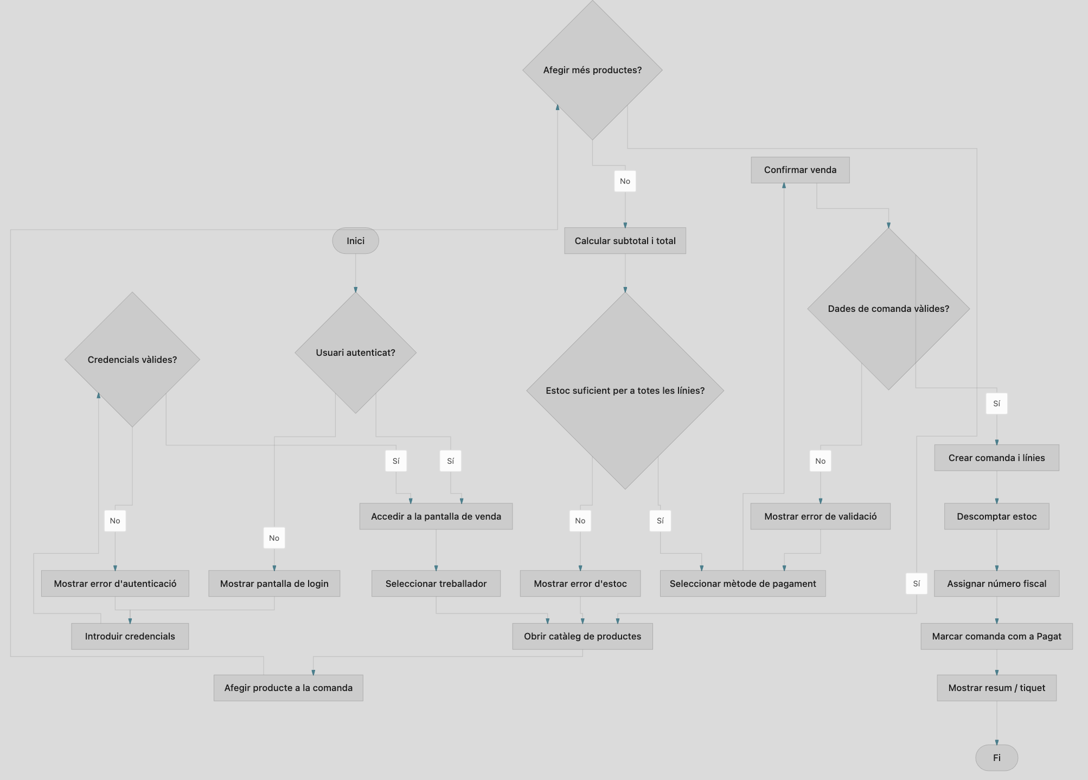
- diagrama d'activitat d'encàrrec
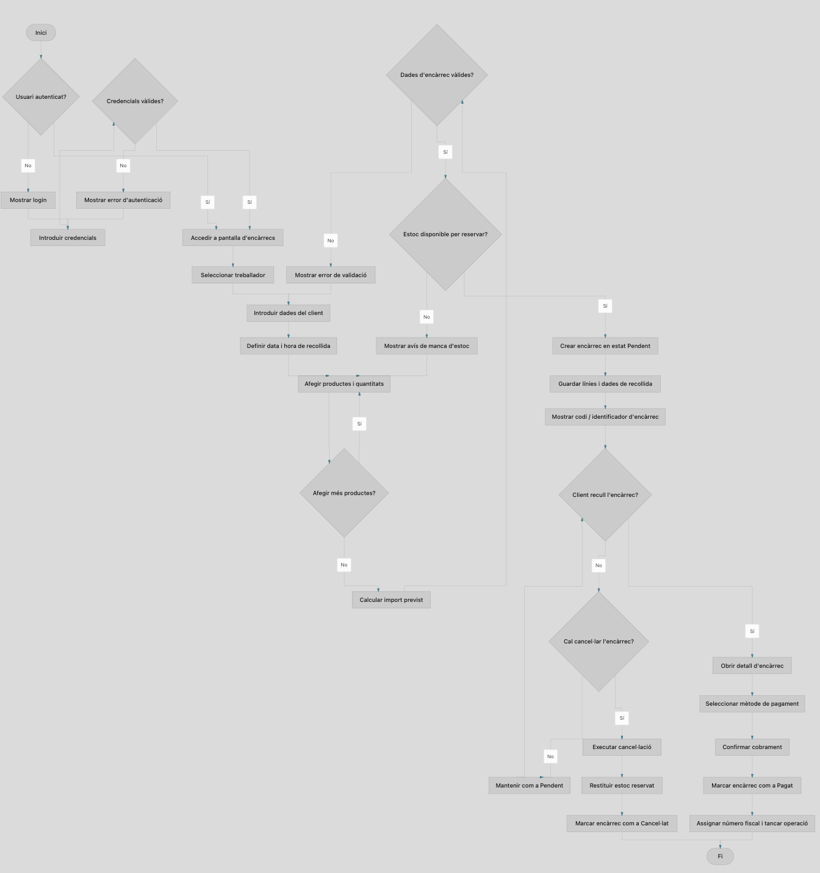
- diagrama de classes principal
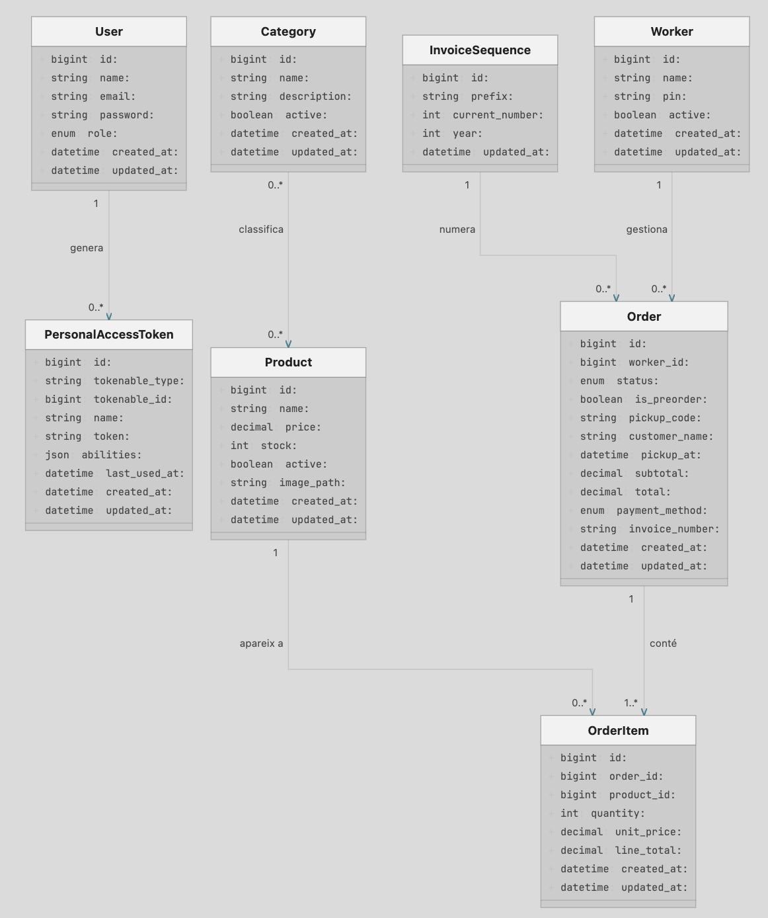
- diagrama de components.
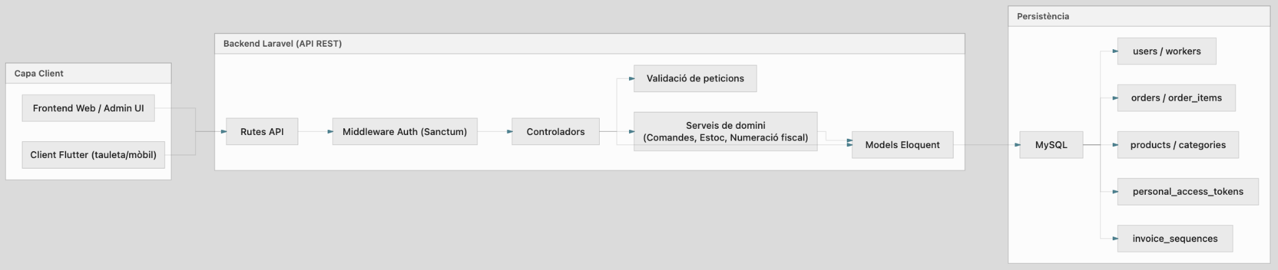

5. Estructura de dades

5.1 Model conceptual
Entitats centrals:
- User
- Worker
- Category
- Product
- Order
- OrderItem
La separació entre Order (capçalera) i OrderItem (detall) permet una representació flexible de comandes amb qualsevol nombre de productes.

5.2 Relacions
- Worker (1) -> (N) Order
- Order (1) -> (N) OrderItem
- Product (1) -> (N) OrderItem
- Product (N) <-> (N) Category

5.3 Normalització i consistència
El disseny evita redundàncies innecessàries i garanteix consistència amb claus foranes. Operacions sensibles es protegeixen amb transaccions.

5.4 Decisions específiques de domini
- is_preorder per distingir comanda directa i encàrrec.
- pickup_number per identificar recollides del dia.
- pickup_time i customer_name per suportar entrega ordenada.
- fiscal_full_number per exigències de registre fiscal intern.

5.5 Estratègia d'estoc
En crear venda/encàrrec es descompta estoc segons línies de comanda. En cancel·lació d'encàrrec es restitueix estoc segons quantitats registrades. Aquesta lògica minimitza desviacions entre sistema i realitat.

6. Interfícies i experiència d'usuari

6.1 Principis de disseny d'interfície
- rapidesa d'ús,
- lectura clara,
- minimització de passos,
- baixa càrrega cognitiva.

6.2 Flux d'usuari: venda directa
- login,
- selecció productes,
- confirmació de pagament,
- registre final.

6.3 Flux d'usuari: encàrrec
- selecció productes,
- dades de recollida,
- registre pendent,
- consulta en llista de pendents,
- cobrament posterior.

6.4 Panell d'administració
Permet mantenir dades mestres i evitar dependència tècnica per tasques habituals de configuració.

6.5 Criteris d'usabilitat aplicats
- etiquetes clares,
- accions principals visibles,
- errors amb missatges comprensibles,
- ordenació de dades coherent.

7. Seguretat i accés a dades

7.1 Autenticació
Es fa servir autenticació per token amb Laravel Sanctum per protegir endpoints d'API.

7.2 Autorització i protecció de rutes
Les rutes de negoci només són accessibles per usuaris autenticats. Això impedeix accés anònim a dades sensibles.

7.3 Validació de dades
Totes les operacions crítiques (alta de comandes, cobrament, etc.) inclouen validació de camps per evitar dades incorrectes o incompletes.

7.4 Integritat transaccional
Els processos que poden afectar diverses taules es tracten dins transaccions de base de dades per evitar estats intermedis incoherents.

7.5 Registre i diagnosi
Els errors es registren per facilitar diagnosi i correcció d'incidències.

8. Còpies de seguretat

8.1 Estat actual
Actualment hi ha una còpia local del projecte en una carpeta externa.

8.2 Limitacions
- punt únic de fallada,
- manca de periodicitat formal,
- absència de separació codi/BD,
- recuperació no automatitzada.

8.3 Pla de millora proposat
- còpia setmanal de codi,
- export de BD periòdic,
- còpia addicional en ubicació separada,
- procediment documentat de restauració.

9. Errors i problemes durant el desenvolupament

9.1 Problema principal: flux d'encàrrecs
Durant les primeres iteracions, la combinació de crear, cobrar i cancel·lar encàrrecs podia provocar inconsistències en estoc o en estat final de comanda.

9.2 Causes identificades
- validacions incompletes en alguns casos,
- lògica de transició d'estats millorable,
- necessitat de blindar operacions encadenades.

9.3 Solució implementada
- reforç de validacions,
- ús sistemàtic de transaccions,
- revisió de seqüència de canvis d'estat,
- proves iteratives amb casos reals.

9.4 Resultat
Flux d'encàrrecs estabilitzat i comportament més previsible en operativa diària.

9.5 Altres dificultats
- creixement d'abast no previst,
- necessitat de prioritzar funcionalitats segons impacte real,
- equilibri entre velocitat de desenvolupament i robustesa.

10. Seguiment diari

10.1 Eines de seguiment
- Jira per gestió funcional de tasques.
- GitHub per seguiment tècnic i historial de canvis.

10.2 Dietari resumit mensual
Desembre: definició del problema, planificació i enfoc.
Gener: construcció de base funcional i primeres proves.
Febrer: ampliació d'abast i refactor de fluxos.
Març: consolidació de mòduls i estabilització.
Abril: tancament de funcionalitats i documentació.

10.3 Dietari detallat i traçabilitat temporal
El seguiment temporal del projecte s'organitza com un registre de jornades de treball amb impacte funcional. La traçabilitat cobreix l'evolució des del diagnòstic inicial fins al tancament final, incloent decisions d'abast, implementacions crítiques, incidències i validacions de regressió.
La traçabilitat del desenvolupament queda estructurada en tres evidències principals:
- Traça cronològica completa mitjançant el dietari del desenvolupament, amb 18 entrades narratives.
- Validació funcional de cada iteració mitjançant el catàleg complet de proves.
- Relació requisits-implementació mitjançant la matriu de traçabilitat.
La combinació d'aquestes fonts connecta planificació, implementació i validació sense duplicar informació.

11. Annexos de suport tècnic i evidència
Els annexos aporten material tècnic de suport sobre decisions, pantalles, proves i traçabilitat.

Annex A. Captures del flux operatiu complet
Les captures del flux real de l'aplicació cobreixen login, catàleg, venda, encàrrecs, administració i històric. El material visual correspon a funcionalitats registrades al repositori i validades durant el desenvolupament iteratiu (commits e5d8764, 3a46f5d, 62a7d32, c9920b6, d189d5a, 4ac528a i a6d769d).
- Login
  - Objectiu: validar l'accés segur d'usuari i inici de sessió operatiu.
  - Accions: introduir credencials, enviar formulari, gestionar error d'autenticació.
  - Decisió UX: formulari net, missatge de credencial incorrecta comprensible i visible.
- Catàleg
  - Objectiu: mostrar productes venibles amb lectura ràpida en entorn de servei.
  - Accions: navegar per categories, veure preu i estat de producte.
  - Decisió UX: prioritat visual de producte i preu, evitant sobrecàrrega de text.
- Cistella
  - Objectiu: construir la comanda abans de confirmar pagament.
  - Accions: afegir/eliminar línies, modificar quantitats, veure subtotal.
  - Decisió UX: controls directes per minimitzar passos en hora punta.
- Creació de venda
  - Objectiu: tancar una comanda immediata amb persistència correcta.
  - Accions: seleccionar mètode de pagament, confirmar venda.
  - Decisió UX: confirmació clara i retorn ràpid d'estat.
- Creació d'encàrrec
  - Objectiu: registrar una comanda pendent amb dades de recollida.
  - Accions: activar mode encàrrec, informar hora i client.
  - Decisió UX: camps opcionals contextuals només quan is_preorder=true.
- Llista de pendents
  - Objectiu: consultar encàrrecs del dia en estat pendent.
  - Accions: ordenar per hora, localitzar número de recollida.
  - Decisió UX: lectura en llista compacta i orientada a acció.
- Cobrament d'encàrrec
  - Objectiu: convertir pendent a pagat mantenint coherència de total.
  - Accions: cobrar, assignar mètode de pagament, confirmar estat final.
  - Decisió UX: botó d'acció principal únic i confirmació final inequívoca.
- Cancel·lació d'encàrrec
  - Objectiu: revertir una comanda pendent sense inconsciències de dades.
  - Accions: cancel·lar, confirmar acció, validar desaparició de pendents.
  - Decisió UX: protecció davant accions destructives amb confirmació explícita.
- Gestió de categories
  - Objectiu: mantenir famílies de producte des de l'àrea admin.
  - Accions: alta, edició i baixa amb validació d'unicitat.
  - Decisió UX: formularis curts i feedback immediat de validació.
- Gestió de productes
  - Objectiu: governar catàleg viu (preu, estoc, actiu/inactiu).
    - Accions: crear, editar, desactivar, associar categories.
    - Decisió UX: separar camps obligatoris d'opcionals per reduir errors.
- Gestió de treballadors
  - Objectiu: administrar equip i control bàsic per PIN.
    - Accions: alta/edició, activació/desactivació, comprovació de format PIN.
    - Decisió UX: avisos clars en validacions de 4 dígits.
- Detall de comanda
  - Objectiu: auditar comanda completa (capçalera + línies + fiscal).
    - Accions: consulta de línies i imports, verificació de número fiscal.
    - Decisió UX: estructura jeràrquica per entendre ràpidament la comanda.

Annex B. Diagrames UML i justificació tècnica
Els diagrames UML sintetitzen les decisions principals de disseny i mostren la relació entre actors, components, fluxos i entitats.

Diagrama de casos d'ús
Cada diagrama aporta una justificació breu del seu paper dins l'arquitectura i de la decisió funcional o tècnica que sustenta.

Annex C. Evidències de seguiment (Jira + GitHub)
El seguiment del projecte es basa en evidències iteratives i traçables:
- export de Jira per sprint o blocs funcionals,
- captures del tauler amb estats (To Do, In Progress, Done),
- captures d'historial de commits rellevants,
- relació entre milestone funcional i entrega tècnica.
Exemple de traçabilitat:
Milestone | Evidència Jira | Evidència GitHub | Resultat funcional
Flux base de venda | Tasques ORD-01 a ORD-05 tancades | commits de creació POST /orders | venda simple i múltiple operativa
Flux d'encàrrec | Tasques PRE-01 a PRE-04 | commits de pending, charge, cancel | cicle complet d'encàrrec disponible
Mòdul admin | Tasques ADM-01 a ADM-08 | commits CRUD + dashboard | manteniment de dades i KPI operatius

Annex D. Contracte d'API (extracte representatiu)
El contracte d'API es resumeix en els endpoints principals i en els seus comportaments operatius:
- POST /auth/login
  - Entrada mínima: email, password, device_name.
  - Sortida esperada: token d'accés + dades bàsiques d'usuari.
  - Error habitual: credencials invàlides (422).
- GET /catalog
  - Entrada: token vàlid.
  - Sortida esperada: categories i productes actius amb metadades de venda.
  - Error habitual: no autenticat (401).
- POST /orders
  - Entrada: worker_id, items[], payment_method, is_preorder.
  - Sortida esperada: comanda creada amb línies i totals coherents.
  - Errors habituals: camps obligatoris absents (422), producte inexistent (422).
- POST /orders/{id}/charge
  - Entrada: id d'encàrrec pendent + mètode pagament (+ opcional bossa).
  - Sortida esperada: canvi a Pagat + numeració fiscal.
  - Error habitual: encàrrec no pendent o no existent.
- POST /orders/{id}/cancel
  - Entrada: id d'encàrrec pendent.
  - Sortida esperada: cancel·lació i restitució d'estoc.
  - Error habitual: id invàlid o estat incompatible.

Annex E. Proves funcionals
La validació funcional reuneix 45 casos de prova i 3 escenaris integrats, amb conclusions de qualitat sobre els fluxos crítics:
- cobertura dels fluxos crítics de negoci (venda, encàrrec, cobrament, cancel·lació),
- validació d'errors de negoci i de validació (401/422),
- comprovació de consistència d'estoc en escenaris de reversió,
- verificació de mòdul administratiu i panell KPI.
Indicadors resum de validació
Bloc de proves | Casos executats | Estat general | Observació
Autenticació i seguretat | 3 | Validat | protecció de rutes validada
Operativa de comandes | 18 | Validat | coherència totals/estats confirmada
Administració | 17 | Validat | CRUD i filtres funcionals
KPI i consultes | 7 | Validat | estructura i càlcul consistents

Annex F. Pla de millora prioritzat (12 mesos)
El roadmap de millora s'organitza en tres fases:
Fase 1 (0-3 mesos): fiabilitat operativa
- automatització de backup codi + BD,
- prova periòdica de restauració,
- verificació de smoke test pre i post desplegament.
Fase 2 (3-6 mesos): governança funcional
- rols i permisos més granulars (admin, encarregat, venda),
- registre d'accions sensibles (auditoria bàsica),
- millora de textos d'error orientats a usuari final.
Fase 3 (6-12 mesos): valor analític i escalabilitat
- informes comparatius setmanals i mensuals,
- KPI avançats de producte/hores punta,
- estudi d'integració amb sistemes externs o extensió multiestabliment.

Annex G. Registre d'incidències reals i resolució aplicada
Les incidències representatives observades durant el desenvolupament i la validació funcional mostren diagnosi, correcció i estabilització dels fluxos principals.
ID | Context | Símptoma | Causa identificada | Acció correctiva | Estat
INC-01 | Creació de venda múltiple | Diferència puntual en total entre client i servidor | Càlcul parcial fet al client amb valors no normalitzats | Recalcul total al backend com a font de veritat | Resolta
INC-02 | Alta d'encàrrec | Duplicat ocasional de pickup_number en proves manuals seguides | Lògica incremental insuficientment protegida en seqüència curta | Ajust de càlcul incremental diari i validació addicional | Resolta
INC-03 | Cobrament amb bossa | Error quan el producte bossa no existia o estava inactiu | Falta de validació específica del producte auxiliar | Validació dedicada (bag_product_id) i missatge 422 explícit | Resolta
INC-04 | Cancel·lació d'encàrrec | Restitució d'estoc incorrecta en un cas amb producte especial | Tractament incomplet de quantitats decimals | Revisió de càlcul i cobertura del cas de 0.5 unitats | Resolta
INC-05 | Històric admin amb filtres | Resultats inconsistents combinant text + data + estat | Ordre d'aplicació de filtres no homogeni | Refactor de query amb when encadenat i proves de combinació | Resolta
INC-06 | Upload imatges | Fallada en primera execució en entorn net | Directori de destinació no creat | Creació automàtica de directori abans de persistir fitxer | Resolta
INC-07 | Validacions API | Missatges 422 massa genèrics en alguns endpoints | Missatges per defecte no contextualitzats | Millora de missatges de validació orientats a operativa | Resolta

Patrons detectats i aprenentatge
La revisió d'incidències va posar en evidència tres patrons útils per a projectes similars:
- els errors de coherència solen aparèixer en fluxos encadenats (crear -> cobrar -> cancel·lar), no en operacions aïllades;
- la robustesa augmenta quan les regles de negoci es centralitzen al backend i no es reparteixen entre client i servidor;
- la qualitat percebuda per l'usuari millora molt quan els errors són explicatius i accionables.

Mesures preventives incorporades
Per reduir recurrència d'incidències, es van consolidar aquestes pràctiques:
- ús de transaccions en operacions crítiques de comanda,
- validació exhaustiva d'entrades abans de persistir,
- proves de regressió després de qualsevol canvi en fluxos d'encàrrec,
- revisió de casos límit de domini (productes especials, quantitats decimals, productes auxiliars).

Annex H. Decisions tècniques descartades i justificació
Les alternatives descartades mostren criteri de priorització i maduresa de disseny.
Decisió valorada | Alternativa descartada | Motiu principal de descart | Decisió final adoptada
Model de persistència | NoSQL documental per comandes | No aportava avantatge clar en relacions i consultes necessàries | Model relacional MySQL amb claus foranes
Gestió d'estats | Estat calculat només des de client | Risc alt d'inconsistència i manipulació | Estat de negoci calculat i validat a backend
Arquitectura backend | Monòlit sense separació de capes | Mantenibilitat baixa en creixement d'abast | Estructura Laravel per rutes/controladors/models/serveis
Identificació d'encàrrec | Taula separada per preorders | Duplicava lògica i incrementava complexitat de manteniment | Unificació a orders amb is_preorder i camps contextuals
Gestió d'errors | Missatges genèrics per codi HTTP | Poc útil en operativa real de servei | Missatges específics de validació i negoci
Control de permisos | RBAC complet des de la primera versió | Cost alt de desenvolupament per al calendari del TFC | Autenticació token + PIN en accions sensibles, amb RBAC com evolució

Impacte d'aquestes decisions en el projecte
Les decisions adoptades van permetre concentrar esforç en el nucli de valor (venda i encàrrecs) i reduir risc tècnic en fases primerenques. A més, van facilitar una evolució progressiva: primer assegurar consistència i usabilitat bàsica, després ampliar governança i analítica.

Decisions posposades per versió futura
No es van eliminar del roadmap, sinó que es van ajornar de manera explícita:
- rols i permisos granulars (RBAC complet),
- quadres de comandament comparatius més avançats,
- automatització completa de cicles de desplegament i restauració.
Aquest enfocament evita sobreenginyeria inicial i manté una línia de creixement coherent amb les necessitats reals del negoci.

12. Arquitectura tècnica detallada

12.1 Visió general d'arquitectura
Quickserve segueix un patró de capes clar orientat a API:
- Capa d'entrada (routing): definició d'endpoints a routes/api.php.
- Capa d'aplicació (controllers): orquestració de casos d'ús a AuthController, CatalogController, OrderController i AdminController.
- Capa de domini/persistència (models Eloquent): representació d'entitats (Order, OrderItem, Product, Category, Worker, User) i relacions.
- Capa de serveis: lògica especialitzada com assignació de numeració fiscal.
- Capa de dades (MySQL): persistència relacional amb integritat via claus foranes i migracions versionades.
Aquest disseny separa responsabilitats i facilita manteniment, proves i evolució funcional.

12.2 Rutes i mòduls d'API
El fitxer routes/api.php organitza l'API en blocs:
- Públic: GET /ping, POST /auth/login.
- Protegit (auth:sanctum):
  - GET /auth/me, POST /auth/logout
  - GET /catalog
  - GET /workers
  - POST /orders
  - GET /orders/pending
  - POST /orders/{id}/charge
  - GET /orders/{id}/details
  - POST /orders/{id}/cancel
- Administració (/admin):
  - verificació PIN,
  - dashboard i KPI,
  - CRUD categories,
  - CRUD productes,
  - upload d'imatges,
  - CRUD treballadors,
  - consulta/històric de comandes.
L'estructura respon a una lògica de responsabilitat: operativa de venda i encàrrecs separada d'administració avançada.

12.3 Lògica de comandes i consistència
El mètode store de OrderController és un punt crític i incorpora:
- validació estricta de camps,
- transacció de base de dades per encapsular tota l'operació,
- creació de capçalera de comanda,
- creació de línies order_items,
- ajust automàtic d'estoc,
- assignació de numeració fiscal en vendes cobrades,
- resposta estructurada per al client.
L'ús de transaccions redueix risc d'estats intermedis en cas d'error (p. ex. capçalera creada però línies no guardades).

12.4 Flux d'encàrrecs pendents
Els encàrrecs es modelen amb:
- is_preorder = true,
- status = Pendent,
- pickup_number incremental diari,
- pickup_time i customer_name opcionals.
Accions disponibles:
- alta d'encàrrec,
- consulta de pendents del dia,
- cobrament (canvi a estat pagat),
- cancel·lació (restitució d'estoc i eliminació de comanda).
Aquest flux resol una necessitat clau del negoci: separar comandes immediates d'encàrrecs amb recollida posterior.

12.5 Mòdul administratiu
AdminController aporta funcionalitats de gestió i anàlisi:
- KPI de caixa i rendiment diari/mensual,
- top productes,
- hores punta,
- top productes per dia de setmana,
- CRUD complet d'entitats mestres,
- cerca i filtres avançats d'històric de comandes.
Aquesta capa converteix Quickserve en una eina no només transaccional sinó també de suport a decisions operatives.

13. Diccionari de dades i model relacional ampliat

13.1 Taula users
- id (PK)
- name
- email (únic)
- password
- role (afegit en migració posterior, valor per defecte worker)
- timestamps
Funció: gestió d'usuaris autenticats del sistema.

13.2 Taula workers
- id (PK)
- name
- pin (nullable, 4 dígits en validacions de CRUD)
- active (boolean)
- soft deletes
- timestamps
Funció: representa personal operatiu associat a comandes i control intern.

13.3 Taula categories
- id (PK)
- name (únic)
- color
- soft deletes
- timestamps
Funció: agrupar productes per famílies de venda.

13.4 Taula products
- id (PK)
- name
- price (decimal)
- stock (decimal nullable)
- active (boolean)
- is_gluten_free (boolean)
- description (nullable)
- image_path (nullable)
- soft deletes
- timestamps
Funció: catàleg venible a TPV i encàrrecs.

13.5 Taula pivot category_product
- id (PK)
- product_id (FK -> products)
- category_id (FK -> categories)
- timestamps
Funció: relació N..N entre productes i categories.

13.6 Taula orders
- id (PK)
- worker_id (FK -> workers)
- total_price (decimal)
- payment_method (Efectiu, Targeta, etc.)
- status (Pagat, Pendent, ...)
- is_preorder (boolean)
- pickup_number (nullable)
- pickup_time (nullable)
- customer_name (nullable)
- fiscal_series, fiscal_sequence, fiscal_full_number (nullable)
- timestamps
Funció: capçalera de venda/encàrrec.

13.7 Taula order_items
- id (PK)
- order_id (FK -> orders)
- product_id (FK -> products)
- quantity (integer)
- price_at_sale (decimal)
- notes (nullable)
- timestamps
Funció: detall de línies de comanda.

13.8 Taula invoice_sequences
- id (PK)
- series (únic)
- next_number
- timestamps
Funció: suport de numeració fiscal seqüencial.

13.9 Taula personal_access_tokens
Persistència de tokens Sanctum per autenticació API.

13.10 Regles d'integritat clau
- Una comanda no pot existir sense treballador (worker_id).
- Un order_item sempre pertany a una comanda existent.
- Un order_item sempre referencia un producte existent.
- L'eliminació de capçalera elimina en cascada les línies associades.

14. Especificació funcional endpoint per endpoint

14.1 Autenticació
POST /auth/login
- Objectiu: autenticar usuari i retornar token.
- Entrada: email, password, device_name.
- Sortida correcta: token + dades bàsiques d'usuari.
- Sortida d'error: credencials incorrectes.
GET /auth/me
- Objectiu: recuperar usuari autenticat actual.
POST /auth/logout
- Objectiu: invalidar token actiu.

14.2 Catàleg i dades bàsiques
GET /catalog
- Retorna categories i productes actius.
- Inclou preu, estoc, categories associades i imatge.
GET /workers
- Retorna treballadors actius ordenats per nom.

14.3 Operativa de comandes
POST /orders
- Crea venda o encàrrec segons is_preorder.
- Guarda capçalera + línies.
- Actualitza estoc.
- Assigna numeració fiscal si és venda cobrada.
GET /orders/pending
- Llista encàrrecs del dia en estat pendent.
POST /orders/{id}/charge
- Cobra encàrrec pendent.
- Pot afegir bosses i actualitzar total.
- Assigna numeració fiscal.
GET /orders/{id}/details
- Retorna detall complet de comanda amb línies i treballador.
POST /orders/{id}/cancel
- Cancel·la encàrrec i restaura estoc.

14.4 Administració
POST /admin/verify-pin
- Valida PIN de treballador per accions sensibles.
GET /admin/dashboard
- Retorna KPI de venda, caixa, top productes, hores punta i distribucions.
CRUD categories/productes/treballadors
- Altes, canvis i baixes lògiques/físiques segons entitat.
GET /admin/orders
- Històric paginat amb filtres per estat, mètode de pagament, dates, treballador i text de cerca.
GET /admin/orders/{id}
- Vista detallada d'una comanda de l'històric.

15. Matriu de traçabilitat de requisits i implementació
Requisit | Endpoint / Component | Evidència de compliment
RF-01 Autenticació | /auth/login, Sanctum | Token retornat i rutes protegides
RF-04 Catàleg | /catalog, CatalogController | Productes/categoríes actius en resposta
RF-05 Crear venda | POST /orders | Comanda Pagat + línies + estoc
RF-06 Crear encàrrec | POST /orders amb is_preorder=true | Comanda Pendent + pickup_number
RF-07 Pendents del dia | /orders/pending | Consulta filtrada per data i estat
RF-08 Cobrar encàrrec | /orders/{id}/charge | Canvi d'estat + numeració fiscal
RF-09 Cancel·lar encàrrec | /orders/{id}/cancel | Eliminació + restauració d'estoc
RF-11 Numeració fiscal | Servei fiscal + camps orders | fiscal_full_number en resposta
RF-13 Gestió productes | /admin/products CRUD | Altes/modificacions/baixes en catàleg
RF-15 Gestió treballadors | /admin/workers CRUD | Control d'actius i PIN
RF-16 Històric comandes | /admin/orders | Paginació + filtres + detall

16. Pla de proves complet

16.1 Estratègia
Les proves es divideixen en:
- proves d'autenticació,
- proves de flux principal de venda,
- proves de flux d'encàrrecs,
- proves d'administració,
- proves de consistència de dades,
- proves de regressió després de canvis crítics.

16.2 Casos de prova executats
ID | Cas | Passos resumits | Resultat esperat
CP-01 | Login correcte | enviar credencials vàlides | 200 + token
CP-02 | Login incorrecte | password erroni | 422 error controlat
CP-03 | Consultar catàleg | GET /catalog autenticat | categories + productes
CP-04 | Crear venda simple | 1 producte, is_preorder=false | 201 + venda pagada
CP-05 | Crear venda múltiple | 3 línies de producte | totals i línies coherents
CP-06 | Crear encàrrec | is_preorder=true | estat Pendent
CP-07 | Llistar pendents | GET /orders/pending | inclou encàrrec creat
CP-08 | Cobrar encàrrec | POST /charge | estat Pagat
CP-09 | Cancel·lar encàrrec | POST /cancel | baixa i estoc restituït
CP-10 | Cobrament amb bosses | bag_count > 0 | total actualitzat
CP-11 | Alta producte admin | POST /admin/products | producte disponible
CP-12 | Edició producte admin | PUT /admin/products/{id} | canvis persistits
CP-13 | Baixa producte admin | DELETE /admin/products/{id} | no visible en flux normal
CP-14 | Alta treballador | POST /admin/workers | nou treballador actiu
CP-15 | Filtres històric | GET /admin/orders amb paràmetres | resultats filtrats
CP-16 | Dashboard KPI | GET /admin/dashboard | estructura KPI correcta
CP-17 | Token invàlid | endpoint protegit sense token | 401/accés denegat
CP-18 | Dades invàlides comanda | camp obligatori absent | 422 sense canvis BD
CP-19 | Cerca per client | filtre search | llista coincideix amb criteri
CP-20 | Concurrència bàsica | dues operacions seguides sobre encàrrec | consistència d'estat

16.3 Criteris d'acceptació
- 100% dels casos crítics del flux de venda/encàrrec en estat validat.
- 0 errors de consistència en estoc després de seqüències de crear-cobrar-cancel·lar.
- cap endpoint protegit accessible sense autenticació.

17. Pla de desplegament i operació

17.1 Entorn local de desenvolupament
- servidor Laravel en local,
- base de dades MySQL,
- client web/mòbil connectat a API,
- control de versions amb GitHub.

17.2 Procés de pas a producció
- revisió de configuració .env,
- còpia de seguretat prèvia,
- migracions controlades,
- prova de smoke test funcional,
- validació amb usuari final,
- monitoratge inicial durant primera setmana.

17.3 Riscos operatius i mitigacions
- Risc: caiguda de base de dades. Mitigació: backups regulars i prova de restauració.
- Risc: error humà en ús inicial. Mitigació: guia curta i formació de 30-45 min.
- Risc: regressió en canvis futurs. Mitigació: comprovació de proves abans de publicar.

18. Pla de qualitat i manteniment

18.1 Qualitat de codi
- separació de responsabilitats,
- noms coherents,
- validació d'entrada centralitzada a controladors,
- ús de relacions Eloquent per simplicitat de consulta.

18.2 Manteniment correctiu
Flux de manteniment:
- detectar incidència,
- reproduir cas,
- corregir en branca específica,
- executar proves de regressió,
- desplegar canvi corregit.

18.3 Manteniment evolutiu
Línies d'evolució prioritàries:
- automatització de backup,
- millor reporting,
- permisos més granulars,
- possible multitenancy si s'escala a més establiments.

19. Dietari del desenvolupament
El dietari descriu l'evolució del projecte en jornades de treball substancials. Les tasques s'agrupen per sessió real de feina, ja que en una mateixa jornada sovint es van abordar diversos fronts encadenats: disseny, implementació, prova i correcció. Cada entrada inclou data o rang de dates, hores aproximades, treball realitzat, entrebancs trobats i estat de tancament de la sessió.

Entrada 01 — Diagnòstic del problema i definició del MVP (2–5 de desembre de 2025, ~3,5 h)
Les primeres sessions del projecte van ser d'observació més que no pas de codi. Durant un torn de servei real a la rostisseria es va parar atenció al flux de comandes i encàrrecs tal com s'executa habitualment: notes en paper, anotacions a mà, dubtes recurrents sobre què estava pendent, què ja s'havia cobrat i quines comandes havien de sortir a quina hora. D'aquesta observació directa en va sortir una llista inicial de problemes palpables, com la pèrdua ocasional de notes, la dificultat de saber l'estat real d'un encàrrec sense preguntar-ho a algú, i la impossibilitat de revisar el que havia passat en una franja concreta del dia. Amb aquella diagnosi sobre la taula, la segona sessió es va dedicar a filtrar idees i a definir un MVP realista: no es tractava de construir "tot el que seria desitjable", sinó el que resolia la major fricció operativa amb menys esforç. Va quedar clar que el nucli havia de ser vendes directes i encàrrecs pendents, i la resta podia esperar. Aquesta priorització, feta molt d'hora, va estalviar hores de disseny especulatiu més endavant.

Entrada 02 — Elecció d'stack i model de dades inicial (9–14 de desembre de 2025, ~4,5 h)
Amb el problema acotat, la decisió tècnica següent va ser triar l'stack. Es va fer una comparativa ràpida entre opcions de backend (principalment Laravel vs alternatives en Node) i de base de dades, valorant maduresa de l'ecosistema, facilitat per estructurar el projecte en capes i compatibilitat futura amb un client mòbil. La combinació Laravel 12 + MySQL + autenticació per token amb Sanctum va sortir guanyadora per productivitat i per quantitat d'eines integrades. La jornada del 14 es va centrar en el model de dades. Sobre paper, es van dibuixar les entitats bàsiques i les seves relacions, i ja es va prendre una decisió de disseny important: separar clarament la capçalera de comanda (orders) del detall de línies (order_items). Aquesta separació és estàndard però no trivial, perquè obria la porta a representar qualsevol mida de comanda sense haver de tocar l'esquema. També es va començar a perfilar que una futura entitat de "treballador" havia de viure per sobre de l'usuari autenticat, perquè qui valida o registra no sempre és qui té la sessió oberta.

Entrada 03 — Setup de projecte, migracions i relacions Eloquent (20 de desembre de 2025 i 8–10 de gener de 2026, ~9,5 h)
Aquesta va ser una de les sessions fundacionals del projecte. Primer es va muntar tot l'entorn: repositori Git, esquelet de Laravel, configuració d'entorn local, primeres dependències i arrencada verificada. Amb el projecte ja responent a un GET /ping, es va atacar la capa de persistència amb calma. Les migracions de categories, products, workers, orders i order_items es van escriure revisant amb lupa claus foranes, cascades i tipus de dada, perquè una migració mal plantejada aquí es paga en hores de refactor molt més endavant. Tot seguit, es van crear els models Eloquent corresponents i les relacions: hasMany entre comanda i línies, belongsTo cap al treballador, i una pivot category_product per suportar el cas real en què un mateix producte pot pertànyer a més d'una categoria. Hi va haver petits xocs a l'hora de mantenir coherència entre la migració de producte (amb camps com is_gluten_free, description o image_path) i el fillable del model, però es van resoldre en la mateixa sessió amb una ronda de proves a través de tinker. En acabar, l'esquema relacional ja estava viu i consultable.

Entrada 04 — Autenticació amb Sanctum i endpoint de catàleg (12–14 de gener de 2026, ~5 h)
Amb la base de dades ja posada, calia protegir-la. Es va implementar l'autenticació per token amb Laravel Sanctum, incloent-hi POST /auth/login, GET /auth/me i POST /auth/logout. La configuració inicial de Sanctum va demanar una mica de polida (especialment al voltant del device_name i de la caducitat raonable del token per a un entorn de TPV), però un cop ajustada, tots els endpoints de negoci van quedar darrere del middleware auth:sanctum. Un cop verificat que un token no vàlid donava 401 i que un token vàlid permetia entrar, es va publicar el primer endpoint útil: GET /catalog. Aquest endpoint retorna categories i productes actius amb les seves relacions, i se'n va definir el format de resposta pensant en un client Flutter que havia de pintar graelles. Es va ajustar el mapeig perquè la mateixa resposta servís també per a web, evitant duplicar lògica per plataforma.

Entrada 05 — Creació de vendes amb línies i totals (16–19 de gener de 2026, ~7 h)
Aquesta va ser la primera jornada llarga centrada en el flux de venda. El punt crític era el POST /orders: un endpoint que, aparentment senzill, ha d'orquestrar diverses operacions coherents. Es va començar per la versió bàsica, que creava la capçalera amb dades de pagament i de treballador, i es va anar afegint validació estricta de cada camp. Seguidament, es va estendre per persistir les línies de comanda a order_items, vinculant cada una al producte corresponent i guardant el preu en el moment de la venda (price_at_sale), perquè canvis futurs de tarifa no havien de reescriure l'històric. Aquí van sortir els típics embolics de totals: petites diferències entre el subtotal calculat en client i el recalculat en servidor. La decisió va ser clara: el servidor sempre és la font de veritat i recalcula tot a partir de les línies. En acabar la jornada ja es podien registrar vendes complexes de diverses línies amb totals coherents.

Entrada 06 — Control d'estoc i transaccions de base de dades (21–24 de gener de 2026, ~5,5 h)
Havent validat que les vendes es guardaven bé, tocava connectar-les amb l'estoc. El decrement automàtic de stock en registrar una venda va ser ràpid de posar, però va obligar a pensar diversos casos: productes amb stock nul (que no es controlen), productes amb decimals (anticipant el cas del mig pollastre) i productes donats de baixa a mig flux. També va ser aquesta jornada la que va consolidar una pràctica que marcaria la resta del projecte: tot el bloc de creació de comanda (capçalera + línies + ajust d'estoc + numeració fiscal quan procedeix) ha de viure dins una transacció de BD. Aquesta decisió es va traduir en un DB::transaction ben delimitat al store del OrderController, amb un tractament explícit d'errors per fer rollback en cas de fallada a qualsevol pas. Amb això es va eliminar la possibilitat de quedar-se amb capçaleres sense línies o amb estocs descompensats si una operació es trencava a mig fer.

Entrada 07 — Disseny i alta d'encàrrecs amb número de recollida (28–31 de gener de 2026, ~7 h)
L'arrencada del mòdul d'encàrrecs va ser una de les parts més rellevants del projecte, perquè representa la traducció directa del problema real observat al desembre. Primer es va dissenyar com diferenciar una venda immediata d'un encàrrec diferit sense haver de crear una taula nova: la decisió va ser incorporar is_preorder com a flag i afegir pickup_number, pickup_time i customer_name a orders, tots nullables perquè no apliquen a vendes directes. La sessió del 31 es va dedicar a implementar l'alta d'encàrrecs reutilitzant el mateix POST /orders, ramificant el comportament pel flag. La part més delicada va ser la numeració de recollida: havia de ser incremental dins del dia i començar de nou l'endemà, sense col·lidir amb encàrrecs d'altres jornades. També es va decidir que l'estat inicial fos Pendent, deixant per a un endpoint posterior el canvi a Pagat. En acabar, ja es podien crear encàrrecs identificables per número de recollida i amb dades de client.

Entrada 08 — Llista de pendents i cobrament d'encàrrecs (4–8 de febrer de 2026, ~6 h)
Els encàrrecs sense una manera d'enumerar-los i de cobrar-los no servien de res operativament. La primera part de la jornada va ser muntar GET /orders/pending, que filtra per is_preorder = true, status = Pendent i data del dia actual, i ordena per hora de recollida. Calia decidir què es consideraven "encàrrecs del dia": es va triar la data de creació, que en l'entorn real coincideix pràcticament sempre amb la recollida. La part de cobrament (POST /orders/{id}/charge) va ser més elaborada. No n'hi havia prou a canviar status a Pagat: calia garantir que, si l'encàrrec s'havia creat amb un total determinat, el cobrament pogués ajustar-lo si el client afegia productes al moment i, alhora, deixar assignada la numeració fiscal corresponent. Es van lligar totes les peces perquè un cobrament fos una operació única, consistent i reversible en cas d'error. Aquesta decisió va convertir el flux d'encàrrecs en una operativa realment usable en servei.

Entrada 09 — Bossa en el cobrament i cancel·lació d'encàrrec (11–14 de febrer de 2026, ~7 h)
El 11 de febrer es va afegir una funcionalitat aparentment petita però molt demandada en l'operativa real: poder incloure bosses en el moment de cobrar un encàrrec. Això va significar introduir els paràmetres bag_count i bag_product_id, afegir una línia automàtica al detall de la comanda amb el preu de la bossa recuperat del producte corresponent i recalcular el total. El cas més desagradable va aparèixer quan, per dades mal mestrejades, el producte "bossa" no existia o estava inactiu: en lloc de trencar l'operació, la validació retorna un 422 clar sense tocar la comanda. La sessió del 14 va atacar l'altre costat del mateix flux: la cancel·lació d'encàrrec (POST /orders/{id}/cancel). Aquesta operació havia d'eliminar la comanda pendent i, el més important, retornar l'estoc al seu estat previ línia a línia. Es van provar casos amb diversos productes, amb productes sense control d'estoc i amb quantitats variades, i tot va quedar encapsulat també dins una transacció per evitar que una cancel·lació a mig camí deixés el sistema en un estat ambigu.

Entrada 10 — Cas del mig pollastre i replantejament d'abast (18–22 de febrer de 2026, ~4,5 h)
El 18 es va atacar un cas molt propi del negoci: el mig pollastre. A nivell d'interfície es venia com un producte diferent, però a nivell d'estoc afectava el mateix producte base amb un decrement de 0,5 unitats. Això va obligar a revisar la lògica de stock per tolerar decimals tant en vendes com en cancel·lacions. És el típic detall que un desenvolupament genèric no cobriria mai, però que en l'operativa diària apareix constantment. El 22, amb el mòdul d'encàrrecs ja robust, es va fer una revisió d'abast més àmplia. Es va valorar fins on havia d'arribar el projecte i es va confirmar una decisió de pes: l'eina existent al negoci no es podia integrar, així que Quickserve s'havia de convertir en una solució més completa, capaç de cobrir gestió administrativa (catàleg, personal, consultes) a més dels fluxos de venda. Aquesta sessió no va produir codi, però sí el roadmap funcional que va guiar tot el bloc de març.

Entrada 11 — Administració de categories i productes (26 de febrer i 1 de març de 2026, ~7 h)
La primera peça del bloc administratiu va ser el CRUD de categories. Es van muntar els endpoints d'alta, edició i baixa, amb validació d'unicitat de nom i amb un comptador de productes associats a cada categoria pensat per evitar eliminacions que deixessin orfes productes actius. Un cop tancades les categories, es va atacar el CRUD de productes, molt més ric: camps bàsics (nom, preu), opcionals (descripció, is_gluten_free), control d'activació i sincronització de la relació N..N amb categories mitjançant sync. Aquí va aparèixer una particularitat: en editar un producte, calia decidir si es permetia canviar-ne les categories de cop o si es bloquejava. Es va triar permetre-ho i registrar el canvi, perquè en un negoci real els productes canvien de família amb certa freqüència (productes de temporada, per exemple). També es va afegir la baixa lògica (soft delete) per no perdre històric de vendes amb productes retirats.

Entrada 12 — Pujada d'imatges i administració de treballadors (5–9 de març de 2026, ~5,5 h)
El 5 de març es va implementar la pujada d'imatges de producte com a endpoint independent. Es va delimitar amb validació de tipus (jpg, png) i de mida raonable, i es va decidir que el nom final del fitxer no contingués l'original per evitar col·lisions o problemes de codificació. En la primera execució va sortir el petit entrebanc habitual: el directori de destinació no existia, així que el codi va haver de crear-lo si calia. Un cop provat amb diverses imatges, l'endpoint retornava image_path i ja es podia associar al producte. El 9 de març es va muntar el CRUD de treballadors: nom, PIN de 4 dígits quan procedeix, flag active i soft deletes. El PIN va demanar validació estricta (exactament 4 dígits numèrics) per evitar dades corruptes, i la desactivació d'un treballador havia de fer-lo desaparèixer de les llistes operatives sense eliminar el seu rastre en comandes antigues. Amb això, el mòdul administratiu ja cobria totes les entitats mestres.

Entrada 13 — Històric de comandes filtrat i dashboard amb KPI (13–17 de març de 2026, ~8 h)
La jornada del 13 es va dedicar íntegrament al GET /admin/orders. No era un simple llistat: havia de suportar paginació, filtre per estat, per mètode de pagament, per rang de dates, per treballador, i una cerca lliure per nom de client o per número fiscal. Combinar tots aquests filtres de manera que l'Eloquent resultant fos llegible i prou eficient va demanar una mica de treball, amb when encadenats per aplicar només els filtres presents a la request. També es va afegir el detall (GET /admin/orders/{id}) perquè es pogués consultar qualsevol comanda amb les seves línies i el treballador assignat. El 17 es va atacar el GET /admin/dashboard: KPI de caixa diari, distribució per mètode de pagament, ticket mig, top de productes venuts, distribució per hores del dia (8h–15h) i top de productes per dia de la setmana. Va ser una sessió llarga perquè cadascuna d'aquestes mètriques demana una consulta específica ben pensada. En acabar, el panell oferia una visió de jornada ràpida i consumible des de qualsevol client autenticat.

Entrada 14 — Numeració fiscal automàtica i seqüències (22 de març de 2026, ~3,5 h)
Aquesta sessió es va centrar en un requisit més formal: assignar una numeració fiscal seqüencial a les comandes cobrades. Es va crear una taula invoice_sequences amb sèrie i next_number, i un servei dedicat a generar la següent numeració respectant idempotència (és a dir, si per qualsevol motiu el codi arriba dues vegades al mateix punt amb la mateixa comanda, no ha d'emetre un segon número). Els camps fiscal_series, fiscal_sequence i fiscal_full_number es van afegir a orders per deixar-hi el rastre. L'assignació es va integrar tant al store (quan la venda ja neix pagada) com al charge (quan un encàrrec passa a pagat). En acabar, qualsevol comanda pagada tenia una numeració estable, consultable des de l'històric i reutilitzable per a cerques.

Entrada 15 — Reforç de validacions i proves de regressió d'encàrrecs (29 de març i 4 d'abril de 2026, ~6,5 h)
El 29 es va fer una revisió sistemàtica de totes les validacions d'entrada. L'objectiu no era trobar errors greus sinó millorar la qualitat dels missatges de resposta: molts 422 eren genèrics i poc útils per al client, així que es van reformular per apuntar clarament al camp afectat i a la causa. Es va revisar, també, que cap endpoint deixés persistència parcial en cas de dada invàlida. El 4 d'abril es va muntar una bateria de proves manuals exhaustives sobre encàrrecs, seguint seqüències reals: crear amb diverses línies, aparcar, afegir bosses, cobrar, i també provar el camí de cancel·lació en diversos punts del flux. Va aparèixer un ajust menor en el càlcul quan una bossa es cobrava sobre un encàrrec sense línies addicionals, però es va corregir a la mateixa sessió. El flux principal va quedar validat sense regressions greus i amb molta més confiança per fer-lo servir en entorn real.

Entrada 16 — Estabilització de l'estoc i neteja final de codi (10–15 d'abril de 2026, ~5,5 h)
El 10 d'abril es va fer una última passada sobre el control d'estoc. S'havien detectat petits desajustos de precisió decimal quan es combinaven vendes amb mig pollastre i cancel·lacions posteriors. Es va normalitzar l'ús de tipus numèrics i es va homogeneïtzar com es fan els càlculs per evitar arrossegar errors de coma flotant. El 15 es va dedicar a neteja de codi: repàs dels controladors principals (OrderController, AdminController, CatalogController), simplificació d'algunes respostes JSON que havien anat creixent amb camps redundants i eliminació de codi mort heretat de proves inicials. Aquesta fase no afegia funcionalitat però deixava l'API preparada per ser documentada amb coherència i per suportar canvis futurs sense haver de descodificar cada vegada la intenció original.

Entrada 17 — Consolidació de documentació API i traçabilitat de requisits (18–20 d'abril de 2026, ~4 h)
El 18 es va atacar la documentació tècnica del contracte d'API: revisar cada endpoint, preparar exemples de request i response representatius i unificar la terminologia emprada a missatges i camps. Es van detectar petits desajustos menors (alguns textos en castellà barrejats amb català, algun camp que apareixia en alguns mapejos i no en d'altres), que es van corregir per deixar una superfície d'API consistent. El 20 es va fer l'exercici complementari: creuar la llista de requisits funcionals i no funcionals del capítol 4 amb la implementació real per construir la matriu de traçabilitat del capítol 18. Aquesta feina, més documental que tècnica, va confirmar que tots els requisits prioritaris tenien endpoint o component associat amb evidència de compliment, i va treure a la llum algun petit buit documental sense cap implicació funcional.

Entrada 18 — Preparació final del lliurament (21 d'abril de 2026, ~2 h)
La jornada final es va centrar en el tancament formal del projecte: revisió ortogràfica i d'estil, comprovació d'encapçalaments i referències, i verificació de l'estat estable del repositori. No hi va haver incidències bloquejants. Quickserve queda tancat com a lliurament acadèmic amb una base tècnica preparada per continuar evolucionant.

20. Annex de proves funcionals complet
Les proves funcionals cobreixen processos crítics de l'operativa real: vendes, aparcat de tiquets/encàrrecs, cobrament, cancel·lació, bossa, administració i estoc.

20.1 Convencions
- Prioritat Alta: impacte directe en venda/caixa o integritat de dades.
- Prioritat Mitjana: funcionalitats d'administració i consultes.
- Prioritat Baixa: millores de confort operatiu.

20.2 Casos de prova
ID | Prioritat | Cas de prova | Entrada resumida | Resultat esperat
PF-01 | Alta | Login vàlid | usuari correcte | token vàlid i accés
PF-02 | Alta | Login invàlid | password incorrecta | error 422 controlat
PF-03 | Alta | Accés sense token | crida a endpoint protegit | error d'autorització
PF-04 | Alta | Consulta catàleg | GET /catalog | categories i productes actius
PF-05 | Alta | Crear venda simple | 1 producte, pagat | comanda creada + stock decrementat
PF-06 | Alta | Crear venda múltiple | 4 línies de cistella | capçalera + items coherents
PF-07 | Alta | Venda amb producte sense stock controlat | stock null | venda permesa sense error de decrement
PF-08 | Alta | Crear encàrrec bàsic | is_preorder=true | estat pendent + pickup_number
PF-09 | Alta | Crear encàrrec amb hora i client | pickup_time, customer_name | dades guardades correctament
PF-10 | Alta | Llistar encàrrecs pendents | GET /orders/pending | només pendents del dia
PF-11 | Alta | Cobrar encàrrec pendent | POST /charge | estat a pagat + factura
PF-12 | Alta | Cobrar encàrrec amb bossa | bag_count=1 | item bossa afegit + total incrementat
PF-13 | Alta | Cobrar encàrrec amb múltiples bosses | bag_count=3 | subtotal de bosses correcte
PF-14 | Alta | Cobrar encàrrec amb producte bossa inexistent | id incorrecte | error 422 i cap canvi de comanda
PF-15 | Alta | Cancel·lar encàrrec | POST /cancel | comanda eliminada i stock restituït
PF-16 | Alta | Cancel·lar encàrrec ja cobrat | id no pendent | comportament controlat segons estat
PF-17 | Alta | Cas mig pollastre en venda | producte especial | decrement de 0.5 sobre Pollastre
PF-18 | Alta | Cas mig pollastre en cancel·lació | cancel·lar comanda amb mig pollastre | restitució de 0.5
PF-19 | Alta | Validació de comanda incompleta | manca worker_id | error 422, sense persistència parcial
PF-20 | Alta | Transacció fallida en creació | error forçat en item | rollback complet
PF-21 | Mitjana | Alta categoria admin | nom + color | categoria creada
PF-22 | Mitjana | Categoria duplicada | mateix nom | error de validació
PF-23 | Mitjana | Edició categoria | canvi de nom/color | valors actualitzats
PF-24 | Mitjana | Eliminació categoria | id existent | baixa aplicada
PF-25 | Mitjana | Alta producte admin | camps obligatoris | producte creat i visible
PF-26 | Mitjana | Editar producte admin | canvi preu/stock | dades actualitzades
PF-27 | Mitjana | Producte inactiu | active=false | fora de flux de venda
PF-28 | Mitjana | Pujar imatge vàlida | jpg/png < 4MB | path retornat
PF-29 | Mitjana | Pujar imatge invàlida | fitxer no imatge | error validació
PF-30 | Mitjana | Alta treballador amb PIN | nom + pin 4 dígits | treballador creat
PF-31 | Mitjana | Alta treballador pin duplicat | pin existent | error validació
PF-32 | Mitjana | Editar treballador | canvi nom/actiu | persistència correcta
PF-33 | Mitjana | Desactivar treballador | active=false | no apareix en workers actius
PF-34 | Mitjana | Verificar PIN admin correcte | pin existent | ok=true
PF-35 | Mitjana | Verificar PIN admin incorrecte | pin erroni | ok=false + error
PF-36 | Mitjana | Històric comandes paginat | per_page=20 | meta correcta
PF-37 | Mitjana | Filtre històric per estat | status=Pagat | només pagades
PF-38 | Mitjana | Filtre per mètode pagament | payment_method=Efectiu | només efectiu
PF-39 | Mitjana | Filtre per rang de dates | from/to | comandes dins rang
PF-40 | Mitjana | Cerca per client o fiscal | search=Carla | coincidències rellevants
PF-41 | Mitjana | Dashboard KPI estructura | GET /admin/dashboard | blocs kpi/caixa/top
PF-42 | Mitjana | KPI ticket mig | dades de prova | càlcul consistent
PF-43 | Mitjana | Top productes | històric de vendes | ordenació descendent
PF-44 | Mitjana | Hores punta | comandes per hora | sèrie 8-15 completa
PF-45 | Baixa | Ping API | GET /ping | servei ok=true

20.3 Proves de seqüència operativa completa
Escenari SO-01 (Servei estàndard)
- Login treballador.
- Crear venda de dos productes.
- Verificar decrement d'estoc.
- Crear encàrrec per a les 13:30.
- Consultar pendents i localitzar encàrrec.
- Cobrar encàrrec afegint 1 bossa.
- Comprovar numeració fiscal assignada.
- Revisar històric admin.
Resultat esperat: tota la seqüència es completa sense incoherències d'estat ni de totals.
Escenari SO-02 (Cancel·lació controlada)
- Crear encàrrec amb 3 línies.
- Verificar decrement d'estoc inicial.
- Cancel·lar encàrrec abans de cobrament.
- Comprovar restitució completa d'estoc.
- Confirmar absència a pendents.
Resultat esperat: sistema coherent després de la reversió.
Escenari SO-03 (Administració completa)
- Alta de categoria nova.
- Alta de producte vinculat.
- Edició de preu i stock.
- Upload d'imatge.
- Desactivar producte.
- Verificar que no apareix al catàleg de venda.
Resultat esperat: cicle de vida de producte operatiu de punta a punta.

20.4 Conclusions de proves
- Els fluxos crítics de negoci (venda, encàrrec, cobrament i cancel·lació) són funcionals.
- La part administrativa cobreix manteniment de dades mestres amb validacions.
- El control d'estoc respon correctament en casos habituals i en escenaris de reversió.
- La funcionalitat d'incloure bossa en cobrament queda integrada i traçable.

21. Síntesi final del projecte
El tancament del projecte integra l'evolució temporal, la validació funcional i les evidències tècniques en una visió única.
- El dietari de desenvolupament recull 18 entrades narratives que relacionen dedicació, decisions i resultats per jornada de treball real.
- Les proves funcionals agrupen 45 casos i 3 escenaris integrats per validar el comportament real del sistema.
La traçabilitat del projecte queda consolidada mitjançant dietari narratiu, proves funcionals, annexos tècnics i relació requisits-implementació.

22. Desenvolupament narratiu ampliat del projecte

22.1 Del problema real a la definició del producte
El punt de partida de Quickserve no és una idea abstracta ni una proposta genèrica de digitalització, sinó una necessitat observada de manera directa en un entorn de treball real. En una rostisseria, el ritme de servei en hores punta obliga a prendre decisions ràpides i a registrar informació de forma immediata. Quan aquest registre es fa principalment en paper, apareixen friccions que, en moments de molta activitat, es converteixen en problemes recurrents: papers que es perden, comandes amb notes difícils d'interpretar, dubtes sobre què està pendent i què ja està preparat, i manca de traçabilitat quan cal revisar què ha passat en una franja concreta del dia.
Aquesta realitat va condicionar completament la definició del producte. En lloc d'intentar fer un sistema molt ampli des del primer moment, es va optar per identificar quin era el nucli de valor operatiu: registrar comandes de manera fiable, gestionar encàrrecs pendents amb ordre i reduir errors humans en el flux de treball. Aquesta decisió és rellevant perquè determina tota l'arquitectura posterior. El projecte no es construeix per demostrar una tecnologia, sinó per resoldre una seqüència de microproblemes que, sumats, afecten la qualitat del servei.
Durant les primeres setmanes va quedar clar que la paraula clau no era només "digitalitzar", sinó "operativitzar". Digitalitzar un procés manual sense repensar-lo sovint només trasllada el problema de suport: del paper a la pantalla. Per això Quickserve es va plantejar com una eina de procés, no només com un repositori de dades. Això implica que cada pantalla, cada camp i cada validació havien de respondre a preguntes concretes: aquest pas és realment necessari?, aquesta dada s'utilitza en una decisió posterior?, aquest flux aguanta una situació de pressa real, amb interrupcions i múltiples tasques en paral·lel?
Aquesta manera de definir el projecte va tenir una conseqüència positiva: les funcionalitats van quedar alineades amb l'ús real i no amb una suposada "completitud" teòrica. En un TFC és habitual voler incloure moltes peces per demostrar amplitud tècnica, però en aquest cas la prioritat va ser construir una base robusta sobre els processos de més impacte diari. Aquesta orientació ha permès que el projecte tingui sentit tant acadèmic com pràctic.

22.2 Decisió d'arquitectura i impacte en la mantenibilitat
L'elecció de Laravel com a backend va estar molt influïda per la necessitat d'equilibri entre productivitat i estructura. En un projecte que evoluciona d'un abast inicial reduït a una solució més completa, és essencial que el codi pugui créixer sense perdre llegibilitat. Laravel facilita aquest creixement perquè separa responsabilitats de manera natural: rutes per definir contracte, controladors per orquestrar fluxos, models per encapsular dades i relacions, i serveis per a lògiques transversals que no han d'estar incrustades directament a la capa HTTP.
L'arquitectura basada en API també ha estat una decisió estratègica, no només tècnica. Definir la lògica de negoci darrere endpoints clars permet desacoblar la implementació interna de la presentació. Això ha fet possible mantenir una mateixa font de veritat per diferents clients i, alhora, documentar millor el comportament esperat del sistema. Quan el projecte va començar a créixer, aquesta separació va evitar que els canvis d'interfície impactessin directament en la coherència del model de dades.
Un aspecte especialment important ha estat la consistència transaccional en operacions de comanda. En un context de venda, les operacions no són trivials: crear capçalera, crear línies, ajustar estoc, assignar estats i, en alguns casos, completar numeració fiscal. Si qualsevol part falla i la resta es guarda parcialment, el sistema queda en un estat difícil de reparar manualment. Per això la transacció no és un detall d'implementació, sinó una decisió de qualitat de dades. Aquesta pràctica ha reduït el risc d'incoherències i ha aportat confiança en el flux principal.
La mantenibilitat depèn també de la disciplina d'evolució. El treball amb Jira i GitHub ha mantingut context de canvi: motiu de cada modificació, problema resolt i part del flux afectada. Aquesta traçabilitat és especialment valuosa en revisions de regressió i en justificació de decisions tècniques.

22.3 Evolució d'abast: de mòdul puntual a sistema operatiu
L'evolució més significativa del projecte és el canvi d'abast. Inicialment es volia construir una peça concreta per a encàrrecs des de tauleta. Aquesta idea tenia sentit com a primera aproximació perquè atacava un dolor clar i permetia un desenvolupament ràpid. Tanmateix, en avançar es va evidenciar que una peça aïllada no resolia realment el problema de fons, ja que no es podia connectar de manera efectiva amb l'aplicació que l'empresa feia servir en aquell moment.
La decisió d'abast va ser determinant: mantenir un mòdul parcial amb utilitat limitada o avançar cap a una solució integrada amb capacitat real de substituir processos. Es va escollir la segona opció. Aquesta decisió va augmentar la càrrega de treball i la complexitat tècnica, però també va donar coherència al projecte i explica la incorporació de mòduls administratius, historials filtrables, control d'estat de comandes i mètriques operatives.
Treballar amb un abast viu ha estat també un exercici de gestió de prioritats. No tot allò desitjable es podia implementar en el temps disponible, de manera que calia decidir què era imprescindible per garantir valor de negoci immediat i què quedava com a línia futura. Aquesta capacitat de priorització és una competència clau en projectes reals i forma part de l'aprenentatge més rellevant del procés.

22.4 Disseny del flux de comandes i encàrrecs
El flux de comandes és el cor del sistema. En una venda directa, l'objectiu és minimitzar passos sense comprometre consistència. El sistema ha de permetre seleccionar productes, confirmar pagament i registrar la comanda en un temps curt, amb resposta clara per a la persona que està atenent. Aquesta rapidesa és necessària perquè el cost d'una interfície lenta o confusa no és només tecnològic; és operatiu i es tradueix en cues, interrupcions i estrès de l'equip.
El flux d'encàrrecs, en canvi, té una naturalesa diferent: no acaba en el moment del registre inicial. Quan una comanda queda pendent, el sistema ha de conservar estat, hora i context de recollida, i ha de permetre reprendre l'operació més tard per completar-ne el cobrament o, si cal, cancel·lar-la. Aquesta dualitat (instantani vs diferit) obliga a modelar bé els estats de negoci i a evitar ambigüitats. Quickserve ho resol diferenciant explícitament encàrrec i venda, i incorporant camps que permeten ordenar la recollida i identificar-la de manera fiable.
Un cas especialment representatiu és la inclusió de bossa en el moment de cobrament d'un encàrrec. Pot semblar un detall menor, però és un exemple perfecte de requisit real no previst inicialment que impacta en total, línies de comanda i coherència fiscal. Implementar-ho correctament va requerir ajustar validacions, càlculs i persistència per evitar desajustos. Aquest tipus de cas mostra que la qualitat d'un sistema de venda depèn molt de com tracta els petits casos operatius que es repeteixen cada dia.

22.5 Control d'estoc com a eix de fiabilitat
El control d'estoc ha estat una de les parts més sensibles del projecte perquè qualsevol error aquí es veu immediatament a l'operativa. Si el sistema descompta de més, es pot bloquejar una venda que en realitat era possible. Si descompta de menys, es creen expectatives incorrectes i es trasllada el problema al moment de preparació. Per això el tractament d'estoc s'ha abordat com una responsabilitat transversal associada als fluxos de venda, encàrrec i cancel·lació.
La lògica no és només aritmètica. També incorpora decisions de domini, com el cas del mig pollastre, on la quantitat afectada sobre el producte base no és una unitat sencera. Aquest tipus de particularitat és habitual en negocis reals i obliga a sortir d'una implementació genèrica. El cas exemplifica l'adaptació que converteix una solució estàndard en una eina útil per a un context concret.
Des del punt de vista de qualitat, l'objectiu del control d'estoc no és únicament que els números quadrin al final del dia, sinó que el sistema sigui previsible en qualsevol seqüència operativa habitual. Crear, cobrar, cancel·lar, editar producte, desactivar-lo: cada pas pot afectar disponibilitat i, per tant, la confiança en l'eina. Aquesta confiança és el factor decisiu perquè l'equip abandoni definitivament el paper.

22.6 Mòdul administratiu i valor de gestió
El mòdul administratiu s'ha incorporat per cobrir una necessitat sovint infravalorada: mantenir la base de dades viva sense dependència constant de desenvolupament. En un negoci petit, les dades mestres canvien sovint: productes temporals, ajustos de preu, altes o baixes de personal, canvis de categories. Si qualsevol d'aquests canvis requereix tocar base de dades manualment o editar codi, el sistema es torna inviable a curt termini.
Per això Quickserve inclou CRUD de categories, productes i treballadors, a més d'un historial de comandes amb filtres i un dashboard amb KPI operatius. Aquest dashboard no pretén substituir eines de BI, però sí donar una lectura immediata de la jornada: total de caixa, distribució de mètodes de pagament, ticket mitjà, top productes i franges horàries amb més activitat. Aquestes dades tenen valor perquè permeten prendre decisions senzilles però útils, com ajustar preparació de producte o planificar reforços puntuals.
La part administrativa mostra que el projecte no es queda en un flux únic de demostració, sinó que contempla governança mínima de dades i observabilitat funcional del servei.

22.7 Seguretat aplicada al context del projecte
La seguretat s'ha tractat des d'una perspectiva pragmàtica orientada al risc real del projecte. En primer lloc, s'ha implementat autenticació per token amb Sanctum per garantir que les rutes de negoci només siguin accessibles per usuaris autenticats. En segon lloc, s'ha reforçat la validació de dades d'entrada en operacions crítiques per evitar persistència d'informació incompleta o inconsistent.
A més, en funcionalitats d'administració s'ha incorporat verificació de PIN de treballador per a accions sensibles. Tot i que no és un sistema de permisos avançat de nivell empresarial, és un mecanisme coherent amb el context operatiu i amb el nivell de risc que es vol cobrir en aquesta fase del projecte. Aquesta aproximació incremental és intencionada: es prioritza desplegar una base segura i clara, i deixar com a evolució futura una capa de rols i permisos més granular.
La seguretat efectiva no és només autenticació. També és consistència d'errors, control de casos límit i capacitat de recuperar-se de fallades sense corrompre dades. La combinació de validacions i transaccions és una part central de la proposta de qualitat.

22.8 Aprenentatges tècnics i metodològics
Un dels aprenentatges més importants ha estat entendre que desenvolupar en context real obliga a conviure amb incertesa. Les especificacions no són estàtiques, els fluxos canvien quan s'observen en pràctica i els requisits més rellevants sovint apareixen quan el sistema ja està en ús inicial. Això no és un problema, sinó una característica natural del desenvolupament orientat a negoci.
A nivell tècnic, el projecte ha reforçat competències en disseny d'API, modelat relacional, coherència transaccional i organització de codi mantenible. A nivell metodològic, ha consolidat la importància de traçabilitat, priorització i validació contínua. Aquest doble aprenentatge és clau perquè converteix un exercici acadèmic en una experiència propera a un projecte professional.
La qualitat final d'un producte no depèn d'una única gran decisió, sinó de moltes decisions petites ben enllaçades: noms de camps coherents, respostes API consistents, validacions que protegeixen el flux i criteris tècnics comprensibles. Aquesta feina de detall sovint no és visible només mirant el codi, però condiciona directament la mantenibilitat del sistema.

22.9 Impacte operatiu i valor pràctic
L'impacte de Quickserve s'ha de valorar en termes de reducció de fricció operativa. Quan un sistema permet veure què està pendent, què ja s'ha cobrat i quin és l'estat d'una comanda en pocs segons, el benefici no és només tecnològic: millora la coordinació de l'equip, redueix interrupcions i minimitza errors que abans eren habituals en suport paper.
A més, el fet de tenir historial, filtres i mètriques bàsiques facilita revisar la jornada amb criteri. Això obre la porta a una cultura de millora contínua basada en dades, encara que sigui en una escala petita. En molts negocis, aquest pas és més transformador que incorporar funcionalitats molt avançades però poc utilitzades.
Per tot plegat, Quickserve es pot considerar un projecte amb valor aplicat real: resol un problema existent, s'adapta al context de treball i deixa una base tècnica preparada per créixer.

22.10 Línies futures amb justificació
Les línies futures no es plantegen com una llista genèrica, sinó com una evolució natural de la base actual. La primera prioritat és professionalitzar les còpies de seguretat, separant clarament còpia de codi i còpia de base de dades, i incorporant verificació periòdica de restauració. La segona és ampliar la capa de permisos per rols detallats, especialment si el sistema s'utilitza per més perfils amb diferents nivells de responsabilitat.
Una tercera línia és reforçar analítica operativa amb informes comparatius setmanals i mensuals. Amb les dades que ja es recullen, es podrien construir indicadors de productivitat i demanda que ajudessin a planificar millor compres i preparació. Finalment, una evolució de gran impacte seria consolidar un desplegament estable de producció amb processos més formals de publicació i verificació postdesplegament.
Aquestes línies futures mantenen la coherència amb el projecte: no busquen afegir complexitat gratuïta, sinó augmentar fiabilitat, control i utilitat real del sistema en el seu context d'ús.

23. Reflexió final ampliada
El valor d'un projecte final no es troba només en el resultat visible, sinó en el procés de decisions que hi ha al darrere. En el cas de Quickserve, el recorregut ha estat especialment formatiu perquè ha obligat a combinar tres dimensions alhora: necessitat de negoci, qualitat tècnica i capacitat d'adaptació.
Des de la perspectiva acadèmica, el projecte demostra domini de competències rellevants del cicle: modelatge de dades, desenvolupament backend, integració API, validació, seguretat bàsica, mantenibilitat i documentació. Des de la perspectiva professional, demostra alguna cosa igualment important: capacitat d'escoltar el context, detectar què aporta valor real i prioritzar sota restriccions de temps.
La solidesa del projecte es basa en la qualitat del contingut i en la claredat amb què es justifiquen les decisions. Per això s'ha explicat no només què s'ha implementat, sinó també per què s'ha fet així, quins problemes resol i quins compromisos s'han assumit en cada fase.
En definitiva, Quickserve no és únicament una aplicació per gestionar comandes i encàrrecs. És el resultat d'un procés de maduració tècnica i metodològica orientat a resoldre un problema real de manera pragmàtica, coherent i evolutiva.

---

24. Conclusions
Quickserve compleix l'objectiu de substituir una part crítica de la gestió manual en paper per una operativa digital més fiable i eficient. El projecte destaca per la seva orientació real: no és una prova conceptual, sinó una resposta a una necessitat quotidiana del negoci.
El canvi d'abast, inicialment vist com una dificultat, ha acabat sent una oportunitat per construir una solució més completa i útil. A nivell tècnic, el projecte consolida competències en arquitectura backend, API design, modelatge de dades, consistència transaccional i mantenibilitat.
A nivell professional, reforça la capacitat de prendre decisions, prioritzar i adaptar-se a canvis reals durant el desenvolupament.

25. Valoració personal
Aquest projecte ha estat especialment rellevant perquè parteix d'un problema viscut en primera persona. La motivació principal no ha estat només complir una entrega acadèmica, sinó construir una eina que pugui ser útil en un entorn real.
La part més valuosa del procés ha estat aprendre a ajustar l'abast quan les condicions canvien, mantenint alhora qualitat tècnica i orientació pràctica. Quickserve representa tant un aprenentatge tecnològic com una experiència de resolució de problemes de negoci.

26. Bibliografia
- Documentació oficial de Laravel
- Documentació de Laravel Sanctum
- Documentació oficial de PHP
- Documentació oficial de MySQL
- Documentació oficial de Flutter

